公共圖書館建置科技運用與創新服務環境實施計畫
- 依據
行政院113年8月23日院臺教字第1131015922號函同意教育部(以下簡稱本部)「Big Maker全國公共圖書館科技運用與創新實驗環境建置及服務精進計畫」。
- 說明
本部為因應數位科技時代下，圖書館定位轉型，改變民眾使用圖書館模式，公共圖書館功能不斷革新，近年逐漸轉型為團體協作與共同創作智慧的知識場域，隨著社會參與趨勢，圖書館開始規劃與建置創客空間服務，透過獨立或協同合作模式完成作品，使用者亦可透過公共服務與空間，分享資源、探索知識。
本計畫為強化民眾科技數位知能，彌平城鄉數位落差，引領未來縣市圖書館特色總館功能之發展，應導入新興資訊科技，持續活化知識並創造學習環境，以建立「公共圖書館建置科技運用與創新實驗環境」為申請主軸，其館舍空間規劃應具備創作、體驗、學習、靈感為發想，將「圖書館科技運用與創意實驗基地」、「圖書館創齡科技空間」及「智慧閱讀服務」等納入空間規劃，並融入科技運用為導向，提供不同年齡層之讀者，皆可從嶄新閱讀空間，享有智慧化圖書氛圍，並實踐館際交流、技術輔導等模式，達到資源整合最大化之目標，為地方注入科技能量。
- 目的
本計畫預定達成下列目的：
- 扶植直轄市、縣(市)政府及鄉(鎮、市)發展圖書館事業並持續投注閱讀建設；
- 建構符合本計畫核心目標之特色總館，與區域內之圖書館協調運作、服務整合、資源共享、資訊交流，帶動區域內圖書館服務品質；
- 吸引各年齡層讀者活用圖書館資源，提升國民創新學習思維；
- 連結地方分館(鄉鎮圖書館)科技運用，精進圖書館運作效能；
- 打造創客空間及創齡(Creative Ageing，創意高齡)科技服務，導入智慧閱讀空間，增進讀者自主學習之能力。
- 補助對象
依據計畫補助範圍，以公立公共圖書館為主，涵蓋範圍如下：
- 直轄市立圖書館總館、分館。
- 縣(市)立圖書館、分館。
- 鄉(鎮、市)立圖書館。
- 辦理單位及權責
- 主辦單位：由本部辦理經費核撥、行政指導、決審作業等相關行政事宜。
- 承辦單位：由國家圖書館(以下簡稱國圖)辦理本計畫說明會、資格審、複審、訪視輔導、計畫管考、觀摩及成果展示、其他主辦單位交辦等相關事宜。
- 執行單位：
- 直轄市政府及直轄市立圖書館。
- 縣市政府及縣(市)立圖書館、分館。
- 鄉鎮市區公所及鄉(鎮、市)立圖書館。
辦理設計規劃、工程招標與維運管理等有關本案工作事項及結案事宜。
- 補助項目
- 補助類型
本計畫補助規模分為3類，「第1類」及「第2類」於114年統一徵件，「第3類」分2階段徵件(第1階段-於114年徵件；第2階段-於115年徵件)說明如下表，各縣市得依需求提出申請。就類型說明如下：
- 第1類：以目前尚無新總館建設，且尚未有獨立建築或館舍規模不足之縣(市)立圖書館為優先補助對象(不含直轄市)。其新建/修建/增建/改建之空間規劃應包含「科技運用與創新實驗環境」、「創齡科技環境與服務」及「智慧閱讀服務空間」核心場域。鼓勵與相關設施整體規劃或共構，俾提升圖書館使用率與多元性，有效吸引人潮並帶動周邊環境發展，惟屬共構之建物，仍須區分圖書館館舍興建範圍所需經費。
- 第2類：以直轄市立圖書館(分館/區館)、縣(市)立圖書館(分館)或鄉(鎮、市)立圖書館為補助對象。其新建/修建/增建/改建之空間規劃應包含「科技運用與創新實驗環境」、「創齡科技環境與服務」及「智慧閱讀服務空間」核心場域。
- 第3類：以圖書館閒置空間及原有館舍空間改造之直轄市立圖書館(含總館、分館/區館)、縣(市)立圖書館(含分館)或鄉(鎮、市)立圖書館為補助對象。各提案計畫，應說明空間改善方向，並就「科技運用與創新實驗環境」、「創齡科技環境與服務」及「智慧閱讀服務空間」擇一建置核心場域。該類不包含建築物外觀整修、戶外景觀美化等事項。圖書館修繕(不含新建、改建、重建館舍)、空間設計，須符合內政部無障礙及消防安全等相關規定。
- 核心場域說明
提案計畫應視前述類別之規定，規劃主題、特色(通用)空間及全齡服務，有關各核心場域類型參考如下，另參考範例詳附件5(頁31)：
- 科技運用與創新實驗環境(含創作、體驗及學習場域)：
科技運用與創新實驗環境，強調實踐、經驗、反思與回饋，強化動手實作能力及跨學科的知識統合能力，協助使用者持續學習與成長，場域規劃得包含：AI實驗創作空間、媒體實驗創作空間、數位音樂實驗創作空間、數位美術空間實驗創作空間、直播錄影製作實驗空間及手做實驗創作空間等，因應空間設計購置設備。另得規劃圖書學習閱覽空間及討論室，供讀者學習及交流。
- 創齡科技環境與服務：
- 高效學習場域：利用科技打造利於高齡者閱讀的科技空間，創造舒適、彈性的高效學習與閱讀場域，例如：AI報讀電子報紙或期刊，機器人與長者互動/學習、桌上型/移動型擴視機等。
- 自在互動場域：滿足高齡者對於社會參與的需求、娛樂的需求與身心健康的交流需求等，透過科技的導入，間接訓練高齡者STEM素養，例如：建設視訊空間、導入智慧遊戲桌、健康資訊閱讀角。
- 放鬆療癒場域：打造高齡者的減壓空間，透過傳輸正向訊息、紓壓音樂，營造讓人身心平靜的空間，例如：個人舒心空間、團體樂活場域。
- 前衛體驗場域：打造高年級實驗室，讓研究者進駐圖書館，參與未來科技與服務，提升高齡者社會價值感，增加成就感與自信心。
- 智慧閱讀服務空間：
為突破傳統圖書的靜態被動閱讀方式，圖書館空間高科技多媒體互動技術，對閱讀習慣進行變革實驗，類型說明如下：
- 整體服務空間優化，例如：智慧型RFID預約取書服務系統、還書分揀系統。
- 新科技展示空間，例如：3D虛擬攝影棚。
- 打造未來閱讀體驗空間：透過AR、VR、MR等技術，展現虛擬實境、擴增實境或混合實境技術等，亦可透過AI人工智慧，創造讓讀者與書籍互動對話的閱讀新體驗，試驗元宇宙閱讀的可能性。
- 智慧空間：透過界面控制實現連動調整，成為智慧物聯網科技的空間，亦可透過智慧科至達到節能減碳目標。
- 備註：部分空間之設置，須留意隔音、防塵、空氣污染等環境及安全性問題。
- 建造類別說明
建造類別依據建築法第九條規定，規範如下：
- 新建：為新建造之建築物或將原建築物全部拆除而重行建築者。
- 增建：於原建築物增加其面積或高度者。但以過廊與原建築物連接者，應視為新建。
- 改建：將建築物之一部分拆除，於原建築基地範圍內改造，而不增高或擴大面積者。
- 修建：建築物之基礎、梁柱、承重牆壁、樓地板、屋架或屋頂、其中任何一種有過半之修理或變更者。
- 補助基準、原則及提案規定
- 補助基準：
- 補助額度：第1類館舍，以每館補助金額不超過新臺幣(以下同)6億元為限；第2類館舍，以每館補助金額不超過1億元為限；第3類館舍，以每館補助金額不超過1,500萬元為限。
- 本計畫依據「中央對直轄市及縣(市)政府補助辦法」各縣市財力分級給予不同補助比率(詳下表)，補助比率不超過90%。提案直轄市及縣(市)政府須依據行政院主計總處核定之直轄市及縣(市)政府財力分級級次，編列相對配合款。
財力分級 | 第一級 | 第二級 | 第三級 | 第四級 | 第五級
補助比率 | 35％ | 50％ | 60％ | 70％ | 80％
- 本計畫經費項目僅補助「資本門」，經常門由直轄市及縣(市)政府自籌支應，資本門費用以設計監造、工程、家具與特殊化資訊設備為主，不含用地取得、拆遷補償、庶務性設備(耗材)及後續營運與維修(維護)費用等相關費用，本案用地須由興建機關自行取得。
- 提案經費申請表(附件1-4-1、1-4-2)內應詳列經費項目、數量、單價及總價。
- 經費撥付原則：本計畫採一次核定，分年核撥補助經費方式，並得視第一年實施成效在總額不變之前提下重新核定，調整次一年之經費額度。計畫經核定後，獲補助之縣市應依據審查意見修正計畫書，並檢附請撥單、預定進度表、發包契約書等文件請撥第一期經費，已撥經費執行率達百分之七十以上時，得請撥次一期所需經費。請撥次一期經費時，應檢附「本部補助(委辦)經費請撥單」。
- 補助原則：
- 採競爭型補助，直轄市、縣(市)政府須依據終身教育學習理念及圖書館法等相關法規擬訂計畫書，先行初審後方得提送計畫申請，由本部邀集專家學者進行審查作業，評估計畫提案館計畫可行性、完整性、經費編列合理性等，據以排定補助順序，並計算計畫執行之合理需求經費，核定補助額度。
- 本計畫補助對象，以未曾獲「教育部補助公共圖書館耐震能力改善實施計畫」、「建構合作共享的公共圖書館系統中長程個案計畫」之「建立縣市圖書館中心」補助為優先申請。
- 提案規定
- 提案館數：限由各直轄市、縣(市)政府提案，「第1類」、「第2類」館舍各別提報1館為限；「第3類」館舍，至多提報2館為限。
- 興建案各提案館應先確認計畫土地已取得，並完成計畫先期規劃(可行性評估)，充分掌握土地使用、開發計畫審議、環境影響評估等；各提案館應提供使用執照、建築物耐震能力評估及補強結果、辦理建築物公共安全檢查，提案時需檢附相關證明文件。
- 計畫應以公有土地、建築為原則，涉及私有土地及地上物修繕，應審慎評估其公益性、必要性、合理性及社會觀感；建築物整修 應以合法建築物為前提，並符合建築法相關規定；對於建築物整修後之經營使用管理，應符合區域計畫法及都市計畫法等相關土地使用管制規定，土地產權未清楚，取得使用執照有困難者，不得申請補助。
- 如提案館屬「文化資產保存法」39及40條規定劃設之古蹟、歷史建築或紀念建築保存用地或保存區、其他使用用地或分區及特定專用區內，有關本計畫之申請將會同主管機關辦理之。
- 各直轄市、縣(市)政府提案時，應說明最近三年圖書館現況及條件，詳述館舍空間調整規劃(對照既有館舍說明)，並包含所列要件與配套措施：未來營運規劃與目標、核心場域特色主題及特色館藏規劃、設備購置規劃、服務項目及服務方式、核心空間場域使用規範、營運能力〔含未來營運成本分析、經濟效益及財務規劃(含預期收入)、人力配置(含志工)、活動規劃量能等〕、在地資源加值與跨域合作，前述內容之完整性將納入審查補助依據。
- 補助項目及基準參考表
規模 | 適用圖書館層級 | 各空間  核心場域類型 | 申請補助上限 | 計畫執行年度
第1類 | 新建/修建/增建/改建之縣(市)立圖書館總館 | 1.科技運用與創新實驗環境：  包含探索創作、體驗及學習場域  2.創齡科技環境與服務  3.智慧閱讀服務空間 | 6億元/館 | 114-117年
第2類 | 1.新建/修建/增建/改建之直轄市立圖書館(分館/區館)、縣(市)立圖書館(分館)、鄉(鎮、市)立圖書館 | 1.科技運用與創新實驗環境：  包含探索創作、體驗及學習場域  2.創齡科技環境與服務  3.智慧閱讀服務空間 | 1億元/館 | 114-117年
第3類  (第1階段) | 直轄市立圖書館(總館、分館/區館)、縣(市)立圖書館(總館、分館)、鄉(鎮、市)立圖書館之閒置空間或原有館舍空間改造之小規模空間規劃 | 至少1項核心場域：  1.科技運用與創新實驗環境：  包含探索創作、體驗及學習場域  2.創齡科技環境與服務  3.智慧閱讀服務空間 | 1,500萬元/館 | 第1階段：  114-115年  第2階段：  115-116年
- 其他
同一計畫向本部及其他機關申請補助時，應於計畫項目經費申請表內，詳列向本部及其他機關申請補助之項目及金額，如有隱匿不實或造假情事，本部應撤銷該補助案件，並收回已撥付款項。
- 實施期程
「第1類」及「第2類」館舍執行期程自核定日起至117年12月31日止(4年1期)、「第3類」第1階段核定館舍執行期程自核定日起至115年12月31日止(2年1期)，獲補助館須進行圖書館興建工程規劃設計，依規劃設計結果進行空間設計，再進行工程施作及核結。
- 申請及審查
直轄市、縣(市)政府應符合「圖書館法」及「圖書館設立及營運標準」相關規範，另以所轄整體圖書館發展願景、都市更新計畫等既有目標與資源為基礎，以及結合年度施政重點、公部門或民間單位於當地推動中或規劃中之相關計畫，並審酌現有及周邊區域資源，通盤規劃公共圖書館特色項目、概念及主題，以發揮圖書館多元使用功能，同時應研議透過學習性課程、展覽、委外經營、合作維運、募款等經營型態方案，創造實質收益，達永續經營目標。
本計畫由本部委託國圖邀集專家學者組成審查小組進行審查，審查項目包括：空間規劃、未來營運規劃與目標、創客特色主題及特色館藏規劃、設備購置規劃、服務項目及服務方式、創客空間場域使用規範、營運能力〔含未來營運成本分析、經濟效益及財務規劃(含預期收入)、人力配置(含志工)、活動規劃量能等〕、在地資源加值與跨域合作等面項進行審查，另本部將整體考量各公共圖書館館舍現況(如館舍面積)、民眾使用圖書資源情形(如借閱冊數、擁書量等)、圖書借閱需求及歷年執行補助計畫情形等項目納入評核參考。
一、申請及審查：
(一)申請：
各補助類型之提案，需由各直轄市、縣(市)政府辦理初審後方可提出申請，請於114年3月3日前備函檢具提報計畫書(一式15份，格式如附件1)向國圖提出申請。
本案聯絡人：國圖呂寶桂主任、電話：02-23619132分機735、電子信箱：pklue@ncl.edu.tw；國圖賴瑩娟專員，電話：02-23619132分機739、電子信箱：chuan00526@ncl.edu.tw。
(二)審查：
由國圖聘請專家學者11至15人成立「公共圖書館建置科技運用與創新實驗環境計畫審查小組」辦理審查作業，採書面審查與複審會議等方式，必要時得辦理實地勘查，提案直轄市、縣(市)政府須配合進行實地勘查作業。
1、書面審查：委員針對提案計畫書進行書面審查，並提供審查意見，後續將由國圖彙整後以電子郵件傳送予提案直轄市、縣(市)政府，通過書面審查後，進入複審階段之計畫，另召開複審會議審查。
2、複審會議：
(1)進入複審階段之直轄市、縣(市)政府應配合出席，並於會上進行簡報及答詢。
(2)複審會議時間預計於114年4-5月舉辦。
二、決審：必要時得由本部邀集相關單位與專家學者等組成決審小組辦理，預計於114年6月前核定補助名單。
三、有關申請與審查作業，本部得依實際情況調整作業期程。
四、為發揮經費補助效益，地方配合款、地方資源投入情形及地方政府重視程度均列為審查評選重點。
五、計畫核定：
(一)直轄市、縣(市)政府所提計畫經本部同意補助後，應於2個月內依據同意補助經費與審查意見修正計畫書與經費表，函送本部與國圖核定。
(二)直轄市、縣(市)政府如未於規定期限內完成修正計畫書並函送本部，或修正計畫函送本部未能審查通過者，本部得取消對其補助。
- 計畫提案及撰寫說明
一、申請提案應繳交文件：
(一)申請計畫書。
(二)如為鄉(鎮、市)立圖書館提案，須檢附縣(市)文化(教育)局(處)初審紀錄。
二、計畫書撰寫格式與份數：
- 以50頁為原則，內文一律以A4紙張直式橫書繕打，14號字標楷體，1式15份，計畫書格式與項目詳如附件1。計畫書(包括附件)如有圖表請調整為A4尺寸大小，如部分需以A3紙張表示者，請折疊為A4尺寸，俾便彙整。
- 「本部補助計畫項目經費申請表」及「經費來源與編列表」請依「財物標準分類」財產之定義為「包括供使用土地、土地改良物、房屋建築及設備、暨金額1萬元以上且使用年限在兩年以上之機械及設備、交通及運輸設備及什項設備，惟圖書館典藏之分類圖書仍依有關規定辦理」。
- 計畫經費編列應依「中央政府總預算編製作業手冊」、「本部補助及委辦計畫經費編列基準表」與「機關委託技術服務廠商評選及計費辦法」等規定辦理。工程預算參考行政院公共工程委員會所編定之「公共建設工程經費估算編列手冊」、「公共工程價格資料庫」等估算。
- 依據「圖書館設立及營運標準」第13條之規定，該標準發布後興建圖書館面積，應符合該標準附表3之基準辦理。
- 其他與本計畫相關補充事項。

- 經費編列、核撥及結報作業
一、各項申請計畫經費編列基準及支用限制，依本部補助及委辦計畫經費編列基準表、本部對所屬機關(構)對直轄市及縣(市)政府計畫型補助款處理原則之規定辦理。
二、依據「本部補助及委辦經費核撥結報作業要點」之規定，應於計畫核定執行期間屆滿後二個月內檢附相關資料辦理結報事宜。
三、本計畫之經費應依規定編列地方配合款，且依直轄市、縣(市)政府支用標準辦理編列經費，不得超出「本部補助及委辦計畫經費編列基準表」。
四、本計畫之結報需將正本資料函送本部，副本資料函送國圖。正本附件包括：本部經費收支結算表、成果報告書(格式及內容詳見附件，含電子檔)；副本附件1式2份：除同正本附件外，應另提供改善前、改善後照片電子檔案(請以光碟片壓製)。
五、本補助款會計帳目應明確清楚；其結餘款應依「教育部補(捐)助及委辦經費核撥結報作業要點」規定辦理。違反者，本部得減少或停止往後年度之補助。
- 行政管考
- 直轄市、縣(市)政府應訂定輔導管理機制，督促轄內公共圖書館執行年度計畫，定期列管追蹤經費執行率及達成率，並因應實際需求協助其填報本計畫相關表格資料。
- 為加強輔導及督導考核，本部得辦理計畫之執行考核，請各受補助直轄市、縣(市)政府針對計畫執行情形與成果進行報告，俾利呈現實際執行情形。必要時，本部得不定時派員實地輔導、考核。
- 本案工程建造經費於基本設計階段，需依行政院公共工程委員會「政府公共工程計畫與經費審議作業要點」辦理專業審議，中央政府補助直轄市及縣(市)政府辦理之公共工程計畫內個案工程，補助比率逾百分之五十且補助經費達一億元以上者，應送工程會審議；未達一億元者，由本部建置審議機制負責審議。
- 直轄市、縣(市)政府應依行政院公共工程委員會頒布之「工程施工查核小組作業辦法」規定辦理工程查核，並接受行政院公共工程委員會、本部及審計機關查核工程執行與經費支用情形。
- 直轄市、縣(市)政府應於計畫執行期間，依實際執行情形填報每月報表並配合出席管考會議，俾便本部瞭解計畫執行進度。
- 執行單位若有執行進度落後、計畫執行困難等情事時，得由國圖召開輔導會議，要求該執行單位簡報執行情形及改進作為，若執行情形未能改善，得於輔導會議決定撤銷該館補助，並令全數繳回補助款。
- 「公共圖書館建置科技運用與創新實驗環境輔導工作計畫」國圖另訂。
- 其他注意事項
- 計畫獲核定後，執行直轄市、縣(市)政府需自行遴聘圖書資訊、建築工程(土木、營建、空間規劃)、景觀(公共藝術、景觀規劃、自然景觀)、都市計畫、經營管理(行政管理、行銷規劃)、數位科技、創新服務等與本計畫相關領域專家學者至少3人擔任輔導委員，並至少含一位「公共圖書館建置科技運用與創新實驗環境審查小組」委員，以提供設計規劃相關意見，俾便計畫執行更為周詳。委員名單需函報本部與國圖備查，委員異動時亦須函報本部同意。
- 本案設計書圖(基本設計、細部設計)、後續營運計畫均須經由輔導委員審核並完成簽認始得進行後續作業。直轄市、縣(市)文化(教育)局(處)應本於權責協助各獲補助館依適當程序辦理委員簽認事宜。
- 本計畫之補助款(含地方配合款)應專款專用，計畫如有變更之必要或因故無法執行，應事先徵得本部同意，並報送修正計畫到部核定。
- 本計畫補助之各項紀錄作品(含照片、影像、紀錄片等)、文字紀錄、書籍及影音資料等著作權，應授權本部自由運用於相關成果展現及宣傳行銷等推廣活動，著作人並不得對本部行使著作人格權。
- 執行單位於各項活動應於相關文宣資料適當位置以會徽、圖案、文字或影音資訊等方式標示本部為主辦單位，同時於記者會或與新聞媒體聯繫時加強宣導本部補助宗旨。
- 本計畫之補助經費應依核定計畫預定期程內執行完竣並付款，以利辦理經費核結；其需求項目所需金額過大或施作期程冗長而無法依核定計畫預定期程內執行完畢，或後續需求龐大，衍生財務負擔有不確定之虞者，不得提列；違反者，不予補助。
- 各直轄市、縣(市)政府執行本計畫應依「中央對直轄市及縣(市)政府補助辦法」及「本部與所屬機關(構)對直轄市及縣(市)政府計畫型補助款處理原則」等相關規定提出相對配合款。
- 各直轄市、縣(市)政府執行本計畫有關事項，應依「本部與所屬機關(構)對直轄市及縣(市)政府計畫型補助款處理原則」、「政府採購法」及「行政程序法」等相關法令規定辦理。
- 各直轄市、縣(市)政府執行過程若有疑慮，請以直轄市、縣(市)政府為單位洽請相關單位協助。
- 直轄市、縣(市)文化(教育)局(處)應協助並監督所轄獲補助之圖書館，依現行建築管理及消防安全相關法規，如內政部「建築技術規則」、取得「綠建築標章」相關認證、「公共建築物衛生設備設計手冊」、「無障礙設施設計規範」等提報審查，並取得室內裝修及消防安全等許可(前述審查作業應與工程發包作業同步進行，以有效掌握施工期程)，於計畫結束(完工)後，須符合內政部無障礙環境、消防安全及公共場所男女廁所比例等相關規定，並依行政院「性別影響評估」考量公共建設之空間規劃與工程涉及對不同性別、性傾向或性別認同使用便利性及合理性、區位安全性與友善性。
- 本計畫需依「審計法」、「事務管理彙編」等相關法令規定辦理，未達最低使用年限之各項設施、財產、物品等不得重新施作或增購。
- 違反本計畫規定者，本部得限期命其改正，或視情節輕重撤銷、廢止原補助，並追回全部或部分已撥付之補助款，以上情形均列為本部於審查相關補助案時之參據。
- 本計畫未盡事宜，按相關規定依行政程序辦理。

送件類型(請勾選，一案勾選一類別)
□第1類
□第2類
□第3類
附件1、計畫書封面(1案1份)

「○○○圖書館」
「公共圖書館建置科技運用與創新實驗環境實施計畫」申請計畫書

計畫提送單位：○○直轄市、縣(市)政府
計畫執行單位：○○○圖書館
申請日期： 年 月
附件1-1、自主檢查表
○○○政府○○年度申請
「公共圖書館建置科技運用與創新實驗環境實施計畫」自主檢查表
申請單位：
項次 | 計畫書內容及應檢附資料 | 請勾選 | 備註
一 | 自主檢查表是否已核章 | □
二 | 申請計畫書(項目如「計畫書項目一覽表」) | □
三 | 基地及周邊照片(至少4張) | □
四 | 土地權利證明文件，並充分掌握土地使用、開發計畫審議、環境影響評估 | □
五 | 使用執照、建築物耐震能力評估及補強結果、辦理建築物公共安全檢查，提案時需檢附相關證明文件
六 | 完成計畫先期規劃(可行性評估)
七 | 如為非都市土地涉及變更編定是否檢附變更編定使用同意書；  如為都市計畫範圍者，是否檢附都市計畫土地分區使用證明。 | □
八 | 如屬山坡地，是否提供水土保持計畫或簡易水土保持申報之證明文件。 | □
九 | 如需辦理環境影響評估或變更環境影響評估內容等作業，是否提供辦理相關作業之證明文件。 | □
十 | 計畫經費是否參考最新版「財物標準分類」、「公共建設工程經費估算編列手冊」及「中央政府總預算編製作業手冊」等相關規定編列。 | □
十一 | 請檢附直轄市、縣(市)政府辦理初審紀錄。 | □
十二 | 提出文件為影本時，應加註「與正本相符」並由承辦人員或主管核章。 | □
主辦單位核章欄：
承辦單位 | 覆核單位 | 首長或其授權人員
附件1-2、計畫書摘要表

○○○政府○○年度申請
「公共圖書館建置科技運用與創新實驗環境計畫」摘要表
申請單位 |  |  |  |  |  |  |  |  |  | 所轄館數
計畫名稱
申請計畫類別 |  |  | □第1類館舍 □第2類館舍 □第3類館舍
興建類別 |  |  | □新建 □增建 □改建 □修建 □空間改造  (依建築法第9條定義，非屬上述類別者非第1類、第2類館舍補助範圍)
98-113年  直轄市、縣(市)政府獲本部補助  興建案情形  (含轄下各館) |  |  | - 是，補助情況如下表 □ 否(如皆未獲補助下表免填)  (如表格不敷使用請自行增加)
  年度 | 計畫名稱 | 補助館名 | 獲補助金額 | 本部同意  核結日期
  例102 | 閱讀環境改善 | ○○鄉立圖書館 | 200萬 | 107/1/1
申請單位主管 |  |  |  | 職稱： |  |  |  | e-mail： |  |  |  |  |  |  |  | 電話：
申請單位聯絡人 |  |  |  | 職稱： |  |  |  | e-mail： |  |  |  |  |  |  |  | 電話：
營運基本資料(至前一年度12月31日止)
(請依公共圖書館統計系統填報數據填列)
服務轄區  總人口數(人)  (請依內政部戶政司公告前一年度人口數填列) |  | 年度借閱量(冊)  (年度總借閱冊數÷服務轄區總人口數) |  |  |  | 每人擁書量(冊)  (總館藏量÷服務轄區總人口數) |  |  |  |  |  | 年度進館  人次 |  |  | 年度推廣活動
 |  |  |  |  |  |  |  |  |  |  |  |  |  |  | 辦理場次 |  |  | 參加人次
圖書館目前  總樓地板面積 |  | 平方公尺(共 樓，室內 平方公尺，室外 平方公尺)
計畫申請面積 |  | 建築面積： 平方公尺 (總樓地板面積)  (共 樓，地上 樓，地下 樓)  基地面積： 平方公尺
組織編制  (人數) |  | 共計 人：含編制內人員 人、臨時人員 人、約聘僱人員 人、工讀生 人、志工 人、其他： 人
本項計畫相關  內容申請其他  單位補助情形 |  | - 是，申請情況如下表 □ 否 (如未獲補助下表免填)  (如表格不敷使用請自行增加)
  年度 | 補助單位 | 計畫名稱 | 補助金額 | 執行期程
  例107 | ○○部 | 文化建築計畫 | 100萬 | 107/1/1-109/12/31
申請計畫經費(單位：萬元)
向本部申請補助款 |  |  |  |  | 地方配合款 |  |  |  |  |  |  |  |  |  | 總計
資本門 |  |  |  |  | 資本門 |  |  |  | 經常門
(合計) |  |  |  |  | (合計)
分年經費需求預估(單位：萬元)
年度 | 向本部申請補助款 |  |  |  |  |  | 地方配合款 |  |  |  |  |  |  | 合計
項目 | 資本門 |  |  |  |  |  | 資本門 |  |  |  | 經常門 |  |  | 資本門 |  |  | 經常門
114
115
116
117

附件1-3、計畫書項目一覽表
公共圖書館建置科技運用與創新服務環境實施計畫書
項目一覽表
*表必備項目，請依計畫類型條列所需項目
提案類別 | 第1類館舍 |  |  |  | 第2類館舍 |  |  |  | 第3類館舍
建築類型 | 新建 | 增建 | 改建 | 修建 | 新建 | 增建 | 改建 | 修建 | 空間  改造
自主檢查表 | *
計畫申請摘要表 | *
壹、現況分析  - 館舍建築整體說明：建物各樓地板及區域面積、使用年限、館舍使用問題。  - 館舍環境分析：圖書館周邊環境、人口、使用族群分析等，需包含與周邊既有建物、設施之連結關係。  - 本部補助計畫執行狀況、圖書館近三年營運狀況。 | *
貳、計畫經營主軸與特色  - 縣市圖書館中心/鄉(鎮、市)立圖書館目標、功能、特色與未來願景規劃。  - 空間規劃與設計願景：展現圖書館未來將呈現的樣貌及定性、定量相關資訊，需包含圖書館及跨域整合的空間規劃及其與周邊環境設施之動線關係等、跨域加值貢獻度。 | *
參、可行性評估(先期規劃) (依據政府公共工程計畫與經費審議作業要點第五點第三款應包含下列之項目：)  - 基地及周圍環境分析：地理位置及基地範圍、水文、氣象資料、生態環境、文化遺址、現有公用設施(電力、電信、自來水、瓦斯、污水處理系統、落雷狀況等)、交通便利性等。 | * | * |  |  | * | *
- 土地取得評估(相關位置、基地面積或路線長度、土地權屬、土地使用分區等)。 | * | * |  |  | * | *
- 法令分析：分析有關基地建築開發及限制之法令(例如環評、水保、都市計畫等相關法令)，實施規劃所需基本作業。 | * | * |  |  | * | *
- 環境影響概述、環境影響說明或環境影響評估。 | * | * |  |  | * | *
- 節能減碳與取得「綠建築標章」規劃評估。 | *
- 在地住民意見。 | *
- 營運規劃評估：經營管理及營運模式、民間參與之初步可行性評估(含財務效益評估)、多目標使用可行性評估、維護管理之策略及因應措施。 | *
肆、具體執行內容  - 執行內容說明。  - 經費編列說明(含經費申請表)與財務計畫(含各項經費估計及分年經費需求，工程建造費含直接工程成本、間接工程成本、工程預備費等、內裝、公共藝術設置費及其他設施設備費用)、申請補助金額(包含申請補助金額、地方配合款額度及經費籌措合理性)。  - 工作投入人力分配。  - 預定執行進度(含甘特圖)。 | *
伍、預期效益(含質化、量化效益及後續創造之經濟收益)。 | *
- 後續營運計畫(包括圖書館經營策略、創意思維，未來維運費用估算、人力的投入與運用情形)。 | *

「公共圖書館建置科技運用與創新服務環境實施計畫」
附件1-4、第1-2類館舍提案計畫書大綱
第1類及第2類館舍
壹、現況分析
- 緣起：構想之緣由、環境現況、面臨問題與分析、工程之必要性。
- 館舍建築整體說明：目前建物使用狀況、總樓地板面積、使用年限、館舍使用問題。
- 館舍環境分析：圖書館周邊環境、人口、使用族群分析等，需包含與周邊既有建物、設施之連結關係。
- 教育部補助計畫執行狀況、圖書館近三年營運狀況。
貳、計畫經營主軸與特色：
- 圖書館目標、功能、特色與未來願景規劃。
- 核心場域特色主題及特色館藏、設備購置規劃、轉型之服務項目及服務方式、核心空間場域使用規範。
- 工程量體及空間需求：含舊有空間使用計畫、新建空間未來樣貌及定性、定量相關資訊，需包含圖書館整體空間規劃，及其與周邊環境設施之動線關係等。
參、可行性評估（先期規劃）
- 基地及周圍環境分析：地理位置及基地範圍、水文、氣象資料、生態環境、文化遺址、現有公用設施（電力、電信、自來水、瓦斯、污水處理系統、落雷狀況等）、交通便利性等。
- 土地取得評估（相關位置、基地面積或路線長度、土地權屬、土地使用分區等）。
- 法令分析：分析有關基地建築開發及限制之法令（含建築法、消防法、都市計畫審議、環境影響評估、水土保持、山坡地開發許可等相關法令），實施規劃所需基本作業。
- 環境影響概述、環境影響說明或環境影響評估。
- 在地住民意見。
- 營運規劃評估：經營管理及營運模式、民間參與之初步可行性評估（含財務效益評估）、多目標使用可行性評估、維護管理之策略及因應措施。
肆、具體執行內容 。
- 執行內容說明。
- 經費編列說明（含經費申請表）與財務計畫（含各項經費估計及分年經費需求，工程建造費含直接工程成本、間接工程成本、工程預備費等、內裝、公共藝術設置費及其他設施設備費用）、申請補助金額（包含申請補助金額、地方配合款額度及經費籌措合理性）。
- 工作投入人力分配。
- 預定執行進度表：(範例)
年度 | 第一年 |  |  |  | 第二年
季 | 1 | 2 | 3 | 4 | 1 | 2 | 3 | 4
修正計畫
設計徵選
基本設計
細部設計
工程招標
開工
完工
開館
（如上表請列4年期規劃，不敷使用請自行增列或調整）
伍、預期效益：含質化、量化效益及後續創造之經濟收益。
陸、後續營運規劃：包括圖書館經營策略，未來維運費用估算、人力的投入與運用情形。

「公共圖書館建置科技運用與創新服務環境實施計畫」第3類館舍
附件1-5、第3類館舍提案計畫書大綱

- 現況分析
- 館舍建築整體說明：館舍建築簡要說明、建物各樓地板及區域面積、使用年限、館舍使用問題。
- 館舍環境分析：圖書館周邊環境、人口、使用族群分析等，需包含與周邊既有建物、設施之連結關係。
- 教育部近3年補助計畫執行狀況說明，須說明前次獲補助改善之內容，並提供圖書館近3年營運狀況。
- 計畫目標與特色
包括原有空間及未來配合核心場域特色主題之目標、功能、特色與願景規劃，以展現圖書館的未來的服務機能與樣貌。
- 具體執行內容
- 執行內容說明。
- 預定執行進度表。
年度 | 第一年 |  |  |  | 第二年
季 | 1 | 2 | 3 | 4 | 1 | 2 | 3 | 4
修正計畫
設計徵選
基本設計
細部設計
工程招標
開工
完工
開館
（第3類執行期程為2年，請列114-115年規劃）
- 預期效益：含質化、量化效益及後續創造之經濟收益。
執行作業期程規劃
附件1-6、作業期程規劃
本部核定補助名單後，請各獲補助館依據以下項目如期執行，以掌握作業期程，各項作業說明如下，供各獲補助館參考：
- 修正計畫書與經費表：工作時程需2個月，依據審查意見與核定金額調整計畫書內容與經費表報部核定。
- 辦理請款作業：工作時程約1個月，縣市政府請領款項時需檢附納入預算證明及相關資料辦理請款作業。如補助款分多期撥付，請依據本部規範時程如期請款。
- 規劃設計招標：工作時程約2個月，包括需求研擬、撰寫招標文件、內部公文簽辦、上網招標等採購程序，招標文件需求需依現行建築管理及消防安全相關法規規定。
- 規劃設計：工作時程約6個月，縣市應督導並協助轄區各執行單位，確依現行建築管理及消防安全相關法規規定提報審查，以使圖書館符合「使用區分」、「使用項目」、「無障礙環境」、「消防設施」等項目，並依需要辦理「使用用途變更」，使圖書館符合圖書館用途。
上述書圖需經各館輔導委員簽認後（至少2至3位委員同意，其中需含一名本部計畫審查委員），方可進行工程招標等程序，如書圖變更亦需經輔導委員同意。
- 工程招標：工作時程約2個月，包括招標文件研擬、內部公文簽辦、上網招標等採購程序。
- 工程施工：工作時程依據各館施作項目略有不同，工期預估3至12個月。請各館於工程前、後紀錄圖書館施工情況，並確實督促施工品質與工地安全。
- 無障礙設施、消防安檢勘驗、使用執照請領等作業：配合各單位審查，預估所需工作時程約3個月，依工程施作進度辦理。
- 報部核結：依據本部「教育部補（捐）助及委辦經費核撥結報作業要點」規範，以縣（市）政府為單位申請，應於計畫核定執行期間屆滿後二個月內，檢附成果報告與相關資料辦理結報事宜。
- 績效目標自我評估表與讀者滿意度調查：計畫結束後1年內須提供績效目標自我評估表，並進行辦理讀者滿意度調查，收集讀者意見。

附件1-7-1、經費申請表
 |  |  |  |  |  |  |  | ▓申請表
 |  |  |  | 附件一之一 |  |  |  |  |  |  | □申請表
 |  |  |  | 本部補(捐)助計畫項目經費表(非民間團體) □核定表
申請單位：XXX單位 |  |  |  |  |  |  |  |  |  | 計畫名稱：XXXX
計畫期程： 年 月 日至 年 月 日
計畫經費總額： 元，向本部申請補(捐)助金額： 元，自籌款： 元
擬向其他機關與民間團體申請補(捐)助：□無□有
（請註明其他機關與民間團體申請補(捐)助經費之項目及金額）
本部： 元，補(捐)助項目及金額：
XXXX部：………………元，補(捐)助項目及金額：
補(捐)助項目 |  | 申請金額  (元) |  |  |  | 核定計畫金額(本部填列)  (元) |  |  | 核定補助金額  (本部填列)  (元) |  |  | 說明
業務費 |  |  |  |  |  |  |  |  |  |  |  | - 出席費、稿費、講座鐘點費及工讀費、_____、______、______等等訂有固定標準給付對象之費用。  - 依國內(外)出差旅費報支要點、聘請國外顧問、專家及學者來台工作期間支付費用最高標準表規定之相關費用 。  - 辦理業務所需 、 、  、 、 。  （該項目由貴府自籌支應）
設備及投資 |  |  |  |  |  |  |  |  |  |  |  | - 資訊軟硬體設備: 、 。  - 網站開發建置費用: 、 、 。  - 其他計畫設備費用:  、 、 。
合 計
承辦 主(會)計 首長  單位 單位 |  |  |  |  |  |  |  |  |  |  |  | 本部 本部  承辦人 單位主管
受領人資訊：
- 金融機構或中華郵政公司名稱與代號(包括分行別)：
- 戶名：
- 帳號：
- 營利事業或扣繳單位統一編號：
※依公職人員利益衝突迴避法第14條第2項前段規定，公職人員或其關係人申請補助或交易行為前，應主動據實表明身分關係。又依同法第18條第3項規定，違者處新臺幣5萬元以上50萬元以下罰鍰，並得按次處罰。
附件一之一
※申請補助者如符須表明身分者，請至本部政風處網站(https://pse.is/EYW3R)下載「公職人員及關係人身分關係揭露表」填列，相關規定如有疑義，請洽本部各計畫主政單位或政風處。
※依政府採購法第15條第2項及第3項規定，機關人員對於與採購有關之事項，涉及本人、配偶、二親等以內親屬，或共同生活家屬之利益時，應行迴避。機關首長發現前項人員有應行迴避之情事而未依規定迴避者，應令其迴避，並另行指定人員辦理。

附件1-7-2、經費明細表au/6vu4u1l3
ssua/6uv
 | 114年本部補助計畫經費明細表
申請單位： |  |  |  |  |  | 計畫名稱：
計畫期程： 年 月 日至 年 月 日
計畫經費總額： 元，向本部申請補(捐)助金額：0元，自籌款： 元
擬向其他機關與民間團體申請補(捐)助：無□有
（請註明其他機關與民間團體申請補(捐)助經費之項目及金額）
本部： 元，補(捐)助項目及金額：
XXXX部：………………元，補(捐)助項目及金額：
經費項目 |  |  | 計畫經費明細 |  |  |  |  | 說明
 |  |  | 單價(元) | 數量 |  | 總價(元)
業務費
 |  | 小計
合 計
備註：
1、各執行單位經費動支應依中央政府各項經費支用規定、本部各計畫補(捐)助要點、本部補(捐)助及委辦經費核撥結報作業要點及本部補(捐)助及委辦計畫經費編列基準表規定辦理。
2、補(捐)助計畫除依本要點第4點規定之情形外，以不補(捐)助人事費、加班費、內部場地使用費及行政管理費為原則。

附件1-8、經費來源與編列表
經費來源與編列表
計畫名稱： 單位：元
經費來源  (請註明來自中央或地方) | 工作項目 | 數量 | 單位 | 單價(比例) | 金額(元) | 說明
 | 壹、工程建造費
 | 一、直接工程成本
 | (一)房屋建築費
 | (二)空調工程費
 | …….等
 | 二、間接成本
 | (一)設計監造費 |  |  |  |  | 詳註1
 | 500萬元以下
 | 500萬元至2500萬元
 | (二)工程管理費
 | 500萬元以下 |  |  | 3％
 | 500萬元至2500萬元 |  |  | 1.5％
【合計一+二】
 | 貳、傢俱設備費
 | 參、業務費
 | 肆、雜支
 | 伍、合計計畫總金額
※註：
1.設計監造費請依「機關委託技術服務廠商評選及計費辦法」相關規定辦理。
2設備費用請參酌上表填列之，單價與數量務必敘明清楚。

附件2、各直轄市及縣(市)政府財力分級表

各直轄市及縣(市)政府財力分級表
直轄市及縣(市)別 | 財力分級 | 本計畫  最高補助比率(％)
臺北市 | 第一級 | 35
新北市 | 第二級 | 50
臺中市 | 第二級 | 50
桃園市 | 第三級 | 60
臺南市 | 第三級 | 60
高雄市 | 第三級 | 60
新竹縣 | 第三級 | 60
基隆市 | 第三級 | 60
新竹市 | 第三級 | 60
金門縣 | 第三級 | 60
嘉義市 | 第四級 | 70
宜蘭縣 | 第四級 | 70
彰化縣 | 第四級 | 70
南投縣 | 第四級 | 70
花蓮縣 | 第四級 | 70
雲林縣 | 第五級 | 80
苗栗縣 | 第五級 | 80
嘉義縣 | 第五級 | 80
屏東縣 | 第五級 | 80
臺東縣 | 第五級 | 80
澎湖縣 | 第五級 | 80
連江縣 | 第五級 | 80

行政院主計總處每三年調整一次各直轄市及縣(市)政府財力分級級次，本表係依據行政院主計總處111年8月29日主預補字第1110102860A號、112年2月16日主預補字第1120100418A號函製作，並自112年度起適用。
附件3、成果報告參考格式
首頁：○○縣市成果摘要表
計畫名稱
計畫類型 | □第1類館舍 □第2類館舍 □第3類館舍
執行單位
連絡人 |  |  | 連絡電話
E-mail |  |  | 傳真
地址
設計書圖 | 建築師 |  | 簽認委員名單
實施期程 | 整案實施期程： 年 月 日 至 年 月 日
實施期程 | 閉館起始日 |  | 開工日期
實施期程 | 完工日期 |  | 重新啟用日
補助與實支經費  (新臺幣：元) | 核定計畫金額 | 元 | 核定補助金額 | 資本門： 元  合計： 元
補助與實支經費  (新臺幣：元) | 補助比例 | % | 實支總額 | 元
補助與實支經費  (新臺幣：元) | 計畫結餘款 | 元 | 繳回本部結餘款 | 元
補助與實支經費  (新臺幣：元) | 地方自籌經費 | 資本門： 元  經常門： 元  合 計： 元
附件 | ※必備附件  - 計畫項目經費核定文件  - 本部補助建築或設備經費採購明細表  - 本部經費收支結算表  - 計畫款項若有剩餘款項應依補助比例繳回  - 成果報告電子檔(含活動照片)  - 細部設計書圖委員簽名確認文件及書圖/縣市圖書館中心/鄉(鎮、市)立圖書館後續維運細部計畫委員審核認可文件
重要成果及效益
- 計畫執行情形
- 計畫執行控制情形：計畫執行期程分年說明。
- 計畫目標達成情形：包括核定補助館數、撤案繳回館數、實際完成館數、經費執行情形、經費執行率等。
- 計畫實施績效：依據總計畫績效目標項目說明(閉館或施工)前及計畫結束(完工)後讀者進館人次、推廣活動辦理場次與人次成長10%以上；依據投入興建圖書館所需人力成本計算，辦理本案創造專業人力資源需求達4年達50人以上(申請第3類館舍者免填)。
- 讀者滿意度：計畫結束(完工)後辦理讀者滿意度調查，改善後不同性別使用者對圖書館滿意度達75%以上。
- 監督考核機制運作情形：工作品質查核情形等。
- 行政作業執行情形：管考系統填報情形。
- 經費執行情形。

直轄市、縣(市)  別 | 館別 | 執行計畫 | 各項經費(單位：萬元) |  |  |  |  | 備註
直轄市、縣(市)  別 | 館別 | 執行計畫 | 本部核定計畫金額 | 本部核定補助金額 | 本部補助  比例(%) | 整案計畫實支總額 | 繳回  本部結餘款 | 備註
 | 合計
- 地方後續維運情形。
- 迴響
- 大眾傳播媒體及社會人士之反應或評價 (例如剪報資料、網路問卷調查等)
- 照片剪影 (請另提供照片電子檔案光碟至國圖彙存)
- 計畫執行前
- 計畫執行過程
- 計畫執行後
- 效益分析
  - 後續效益：地方後續投入閱讀建設情形(經費投注、人力、籌建新館等)、發展圖書館特色或多元功能等。
  - 圖書館各項營運服務項目成長情形：如入館人數、辦證人數、讀者擁書率、讀者借閱冊數、次數、讀者滿意度等。創新學習、體驗人數、開課數
  - 推廣活動辦理情形：體驗課程、場次、學習活動包括閱讀推廣活動館方辦理及民眾參與情形的影響等。
  - 引進地方資源投入的情形：引進地方企業、團體投注資源情形，如地方捐資、捐贈及館方辦理募款活動及成效等。
  - 成果發表或辦理巡迴展示情形。
  - 其他。
- 檢討與建議
  - 執行中遭遇困難與因應對策。
  - 相關建議

附件5
- 科技運用與創新實驗環境
- 空間說明：科技運用與創新實驗環境，強調實踐、經驗、反思與回饋，強化動手實作能力及跨學科的知識統合能力，協助使用者持續學習與成長。包含數位科技、DIY創作、影音媒體製作和成果展示與交流區等空間所提供的服務設施，支持民眾共同討論、激發靈感，學習運用各式不同的工具設備創造創意作品，並進行經驗的交流與分享，藉由跨領域的互動，吸收來自各行各業先進的寶貴經驗。透過空間全面性與系統性的服務規劃，讓所有使用空間的民眾，建立全新的知識概念與創新想法，亦讓圖書館成為想法實踐與創造的教育學習空間。
相關指引，可參考國圖「圖書館創客空間建置與服務指引2版」：https://www.ncl.edu.tw/periodicaldetail_305_1171.html。
- 國圖多媒體創意實驗中心(open lab)
科技運用與創新實驗基地之空間規劃，參考國圖多媒體創意實驗中心之空間與服務，內含創作、體驗、學習、靈感四大場域，本項空間規劃應包含至少3項場域(必須包含學習場域，並於創作場域與體驗場域中擇選至少1項)，各場域的細部空間規劃及服務說明如下：
A.探索場域：以DIY手作為核心發展的空間規劃
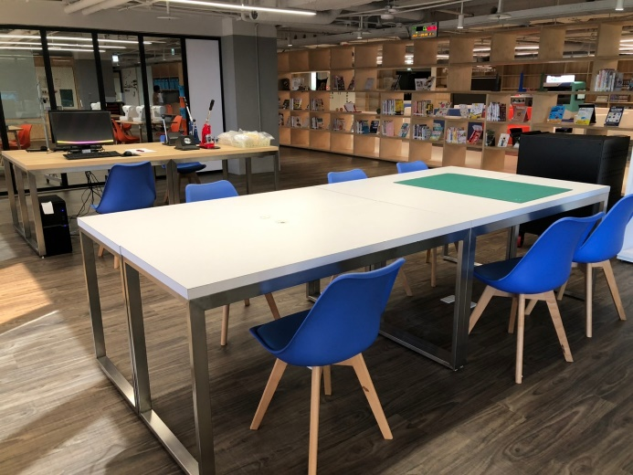  動漫創作坊：提供繪圖創作軟體及設備、大圖列印等服務。 | 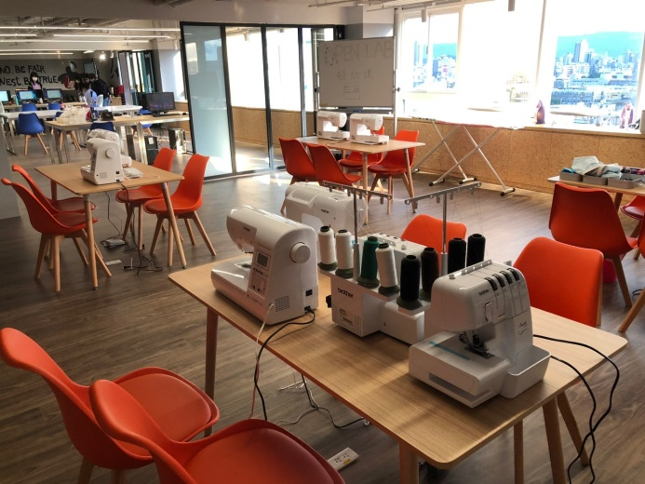  創藝手作坊：提供縫紉用具，徽章製作及熱轉印機等設備。
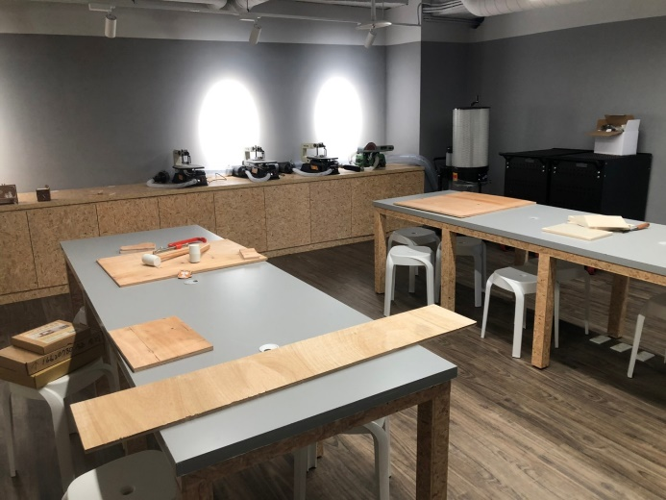  卡本特工作坊：以木工手作為主的獨立創作空間，提供雷切機、桌上型線鋸機、砂帶圓盤砂光機等設備。 | 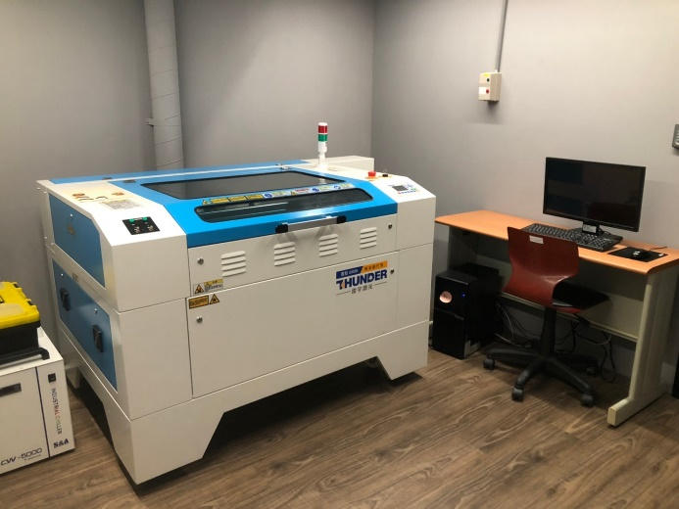  雷神工作室：提供雷射切割機台可切出精準線段和平面雕刻。
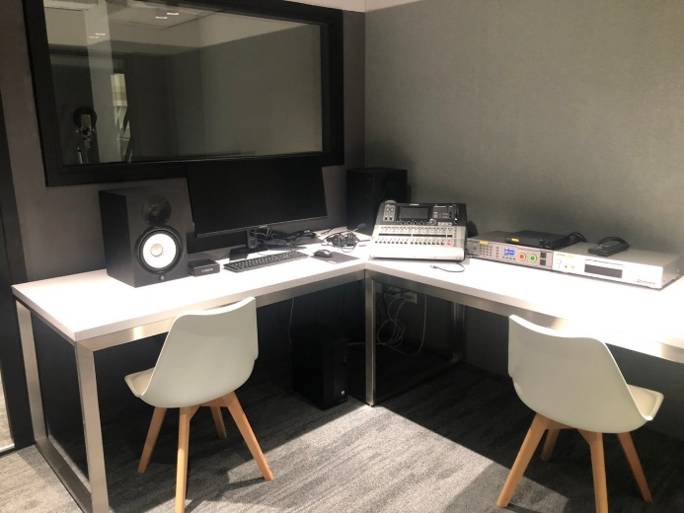  音樂創作室：提供音樂製作軟體設備 | 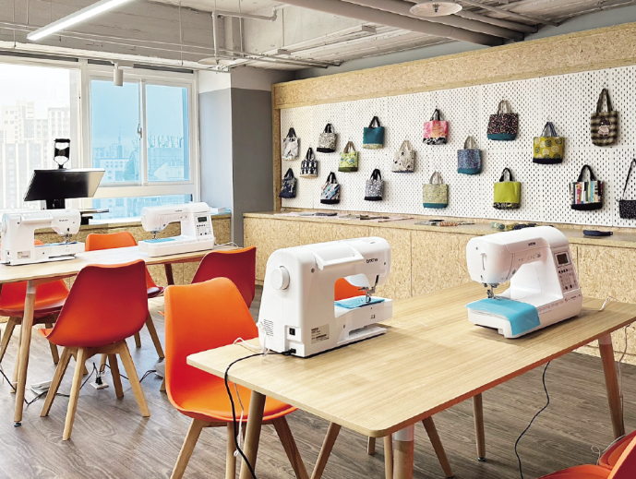  創藝手作坊之作品展示區
B.體驗場域：以數位科技及網路社群媒體為核心發展的體驗空間
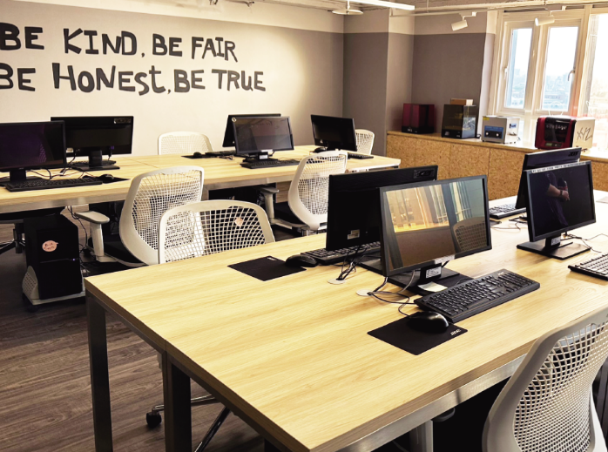  數位科技實作區：提供使用3D列印機、程式開發編寫用電腦。 | 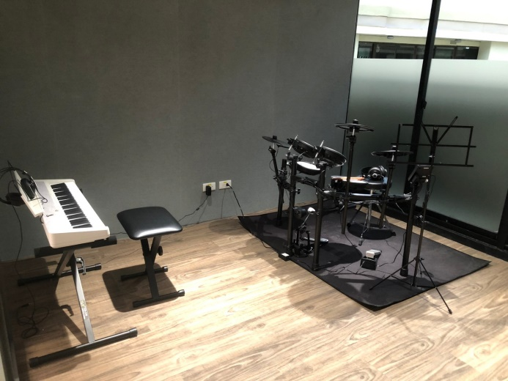  音樂體驗室：提供數位混音機、音樂錄製剪輯系統等設備。
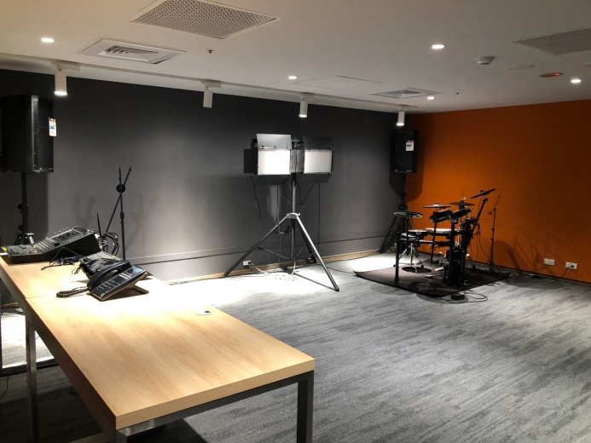  團練室：設置數位混音機、收音麥克風、數位燈光系統、幻象電源供應器等設備提供創作者音樂、戲劇等排練 | 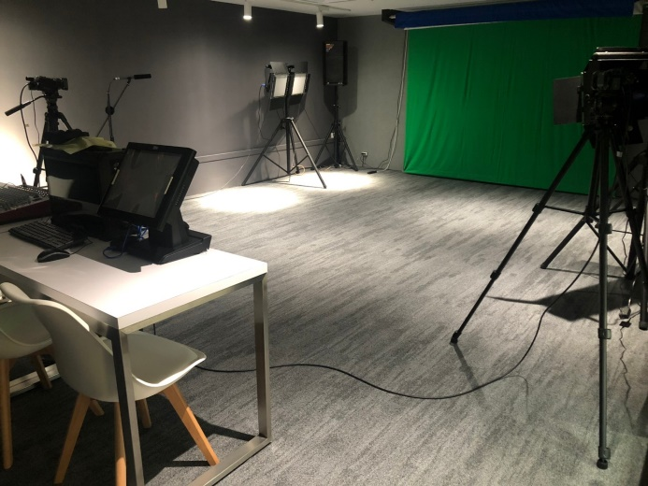  星際直播攝影棚：提供民眾進行直播、錄製、編輯影片、動畫、影像處理、後期特效製作等服務
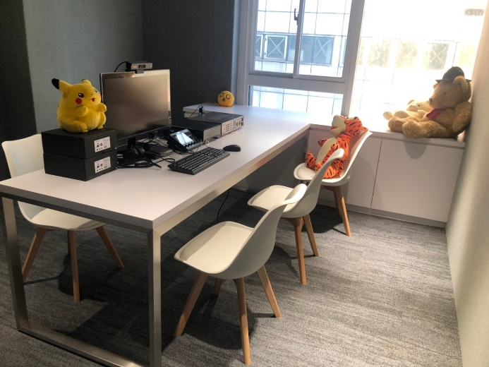  個人/親子直播室：設置攝影機、收音麥克風喇叭組、耳機、多音軌混音器提供個人或親子進行直播、視訊會議及簡易直播影片編輯。 | 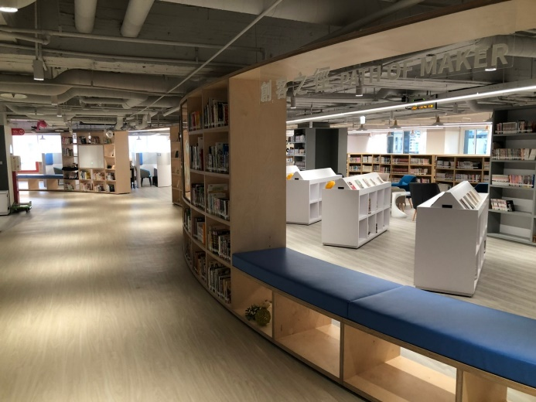  創客之徑：弧形穿透式書架搭配數位影像視覺與標示系統的數位軸線作為串連。
C.學習場域：以目標讀者為核心發展的分齡分眾創新服務內容及空間規劃。
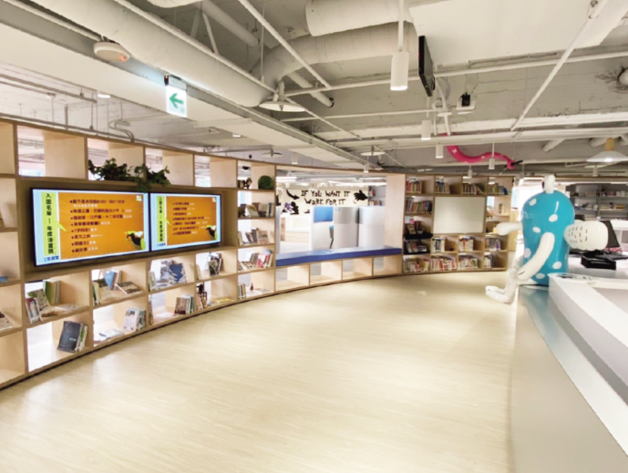  旅讀區：陳列臺灣生活旅遊文學、旅遊景點相關資訊、觀光指南、自助旅行等圖書資料。 | 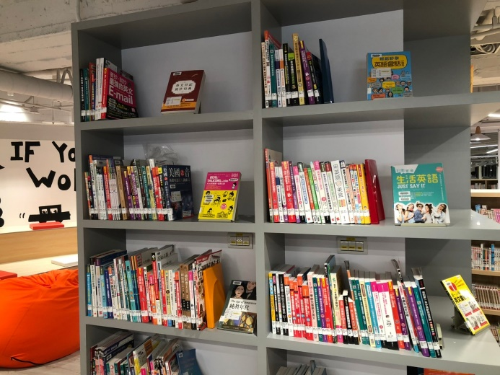  語言學習區：提供英語、日語、韓語、印尼語、泰語、越南語、俄語、德語、法語、西班牙語、義大利語、阿拉伯語等學習資源
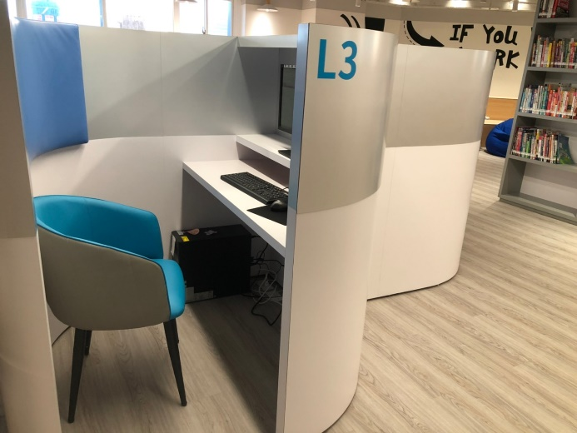  個人影音區 | 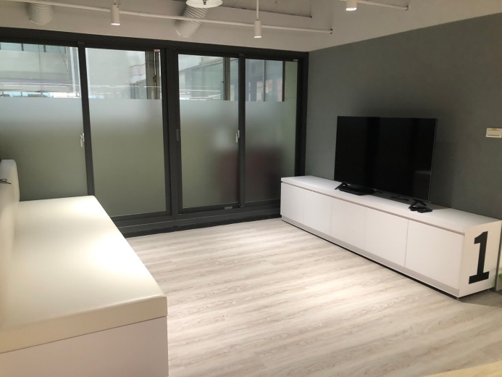  團體影音區
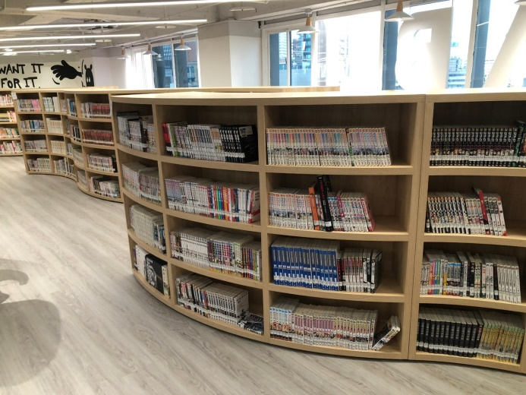  漫畫區：陳列運動、美食/料理、冒險、科幻/奇幻、推理等主題1萬5000冊國內外漫畫書。 | 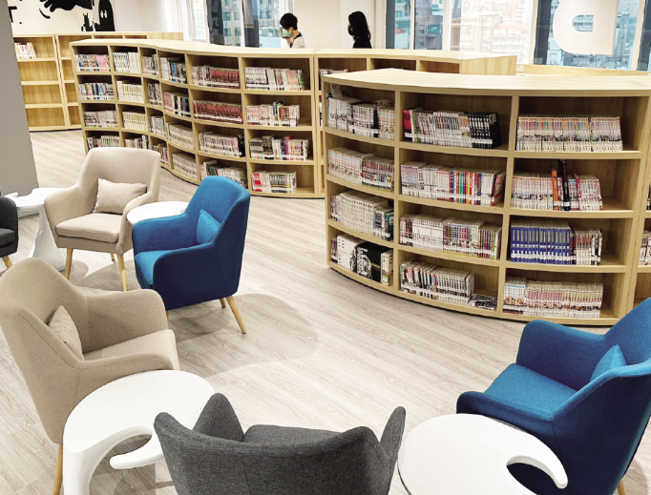  漫畫區的桌椅
D.靈感場域：重視交流、協作、互動及展示，具有激發靈感創意的空間。
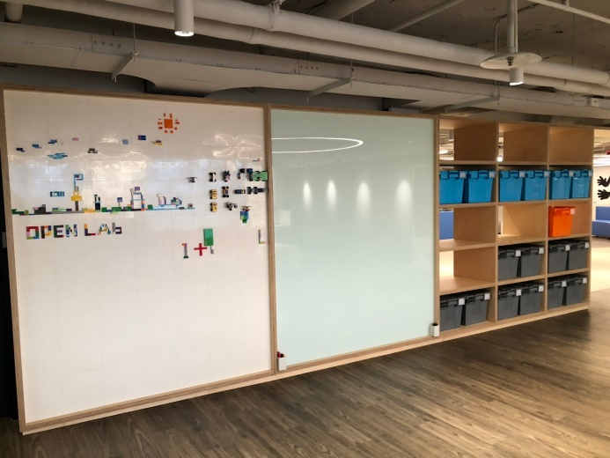  展示區：作品展示空間 | 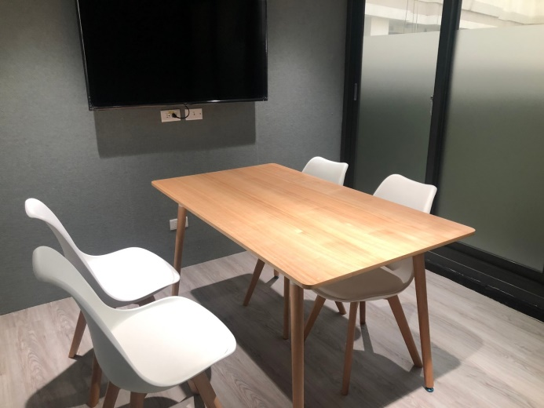  討論室：可進行視訊會議的小型討論空間
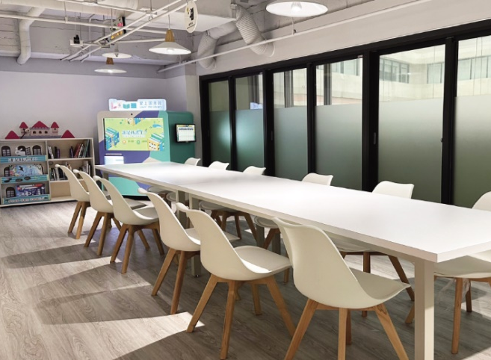  創想區：作品展示、交流的空間 | 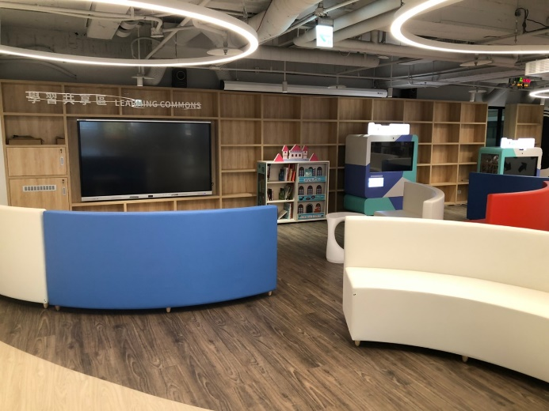  學習共享區
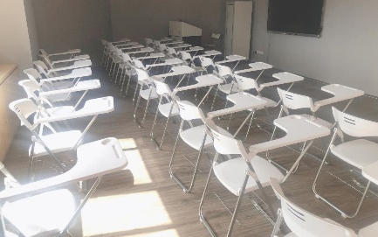  多功能活動室 | 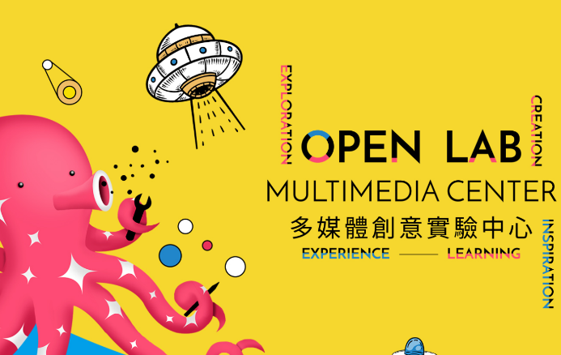  多媒體創意實驗中心吉祥物
- 創齡科技環境與服務
- 空間說明：「創齡(Creative Aging)」透過藝術與創作等積極正向的行動，帶領每一個在長大變老的人，開拓創意老化、創意高齡新視野，也能規劃靈活的生活型式與堅韌的心智狀態，計劃聚焦於高齡長者，打造適性閱讀空間，共營幸福永續未來。
- 得為考量高齡者對圖書館的需求以及未來發展性，共包含「高效學習」、「自在互動」、「放鬆療癒」、「前衛體驗」4大場域，各場域細部規劃及服務如下(圖片示意圖擷取自網路)：

A.「高效學習」場域：利用科技打造利於高齡者閱讀的科技空間，創造舒適、彈性的高效學習與閱讀場域。
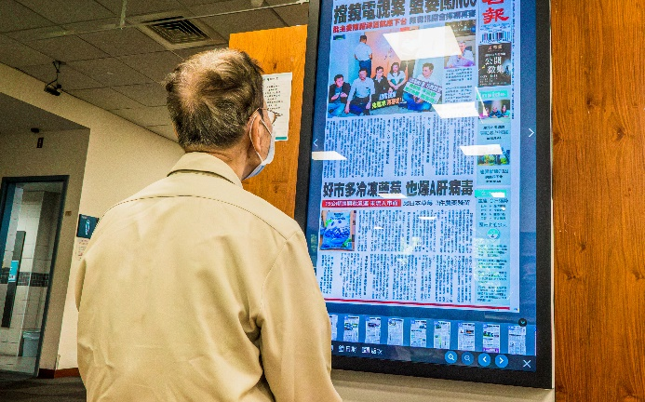  AI報讀電子報紙、電子期刊服務 | 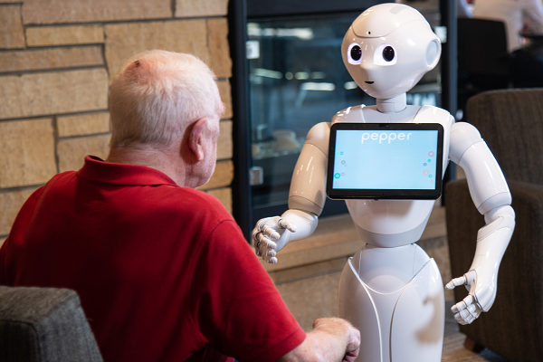  機器人與長者互動、學習
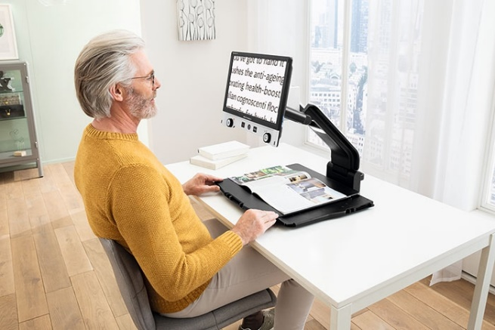
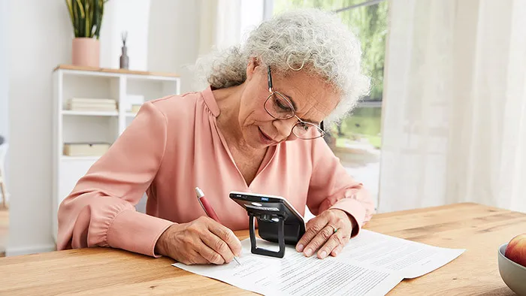
以桌上型、移動型擴視機搭配升降桌椅，依長者不同的需求提供合適服務。
B.「自在互動」場域：滿足高齡者對於社會參與的需求、娛樂的需求與身心健康的交流需求等，透過科技的導入，間接訓練高齡者STEM素養。
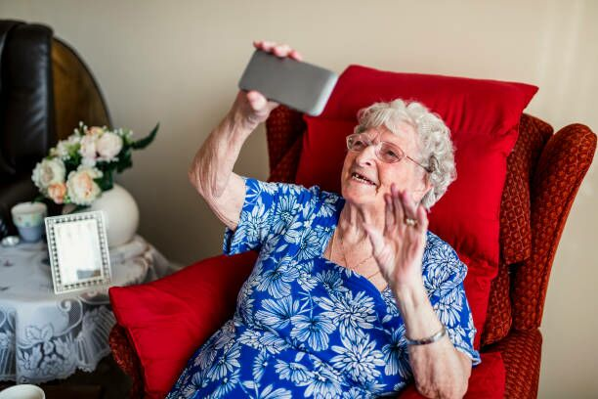
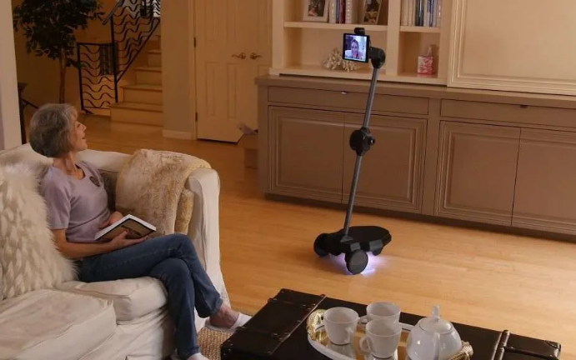
建設視訊空間：提供舒適的沙發及設備，聯繫遠方親友，建立高齡社交共融圈。
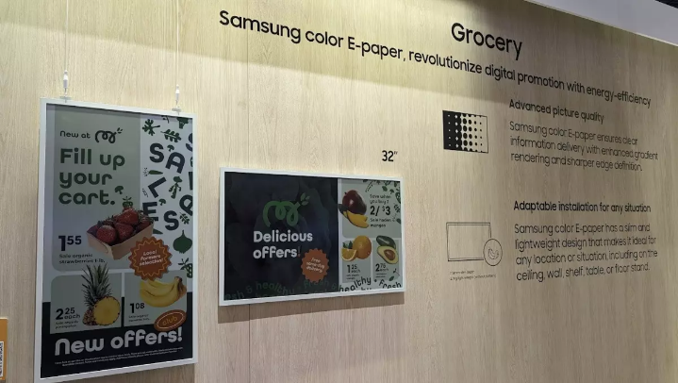
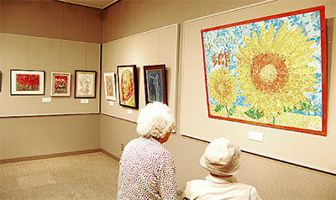
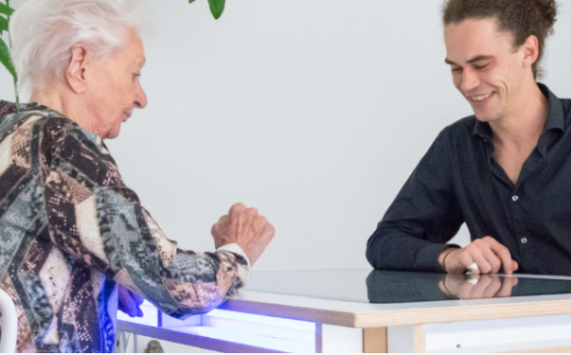
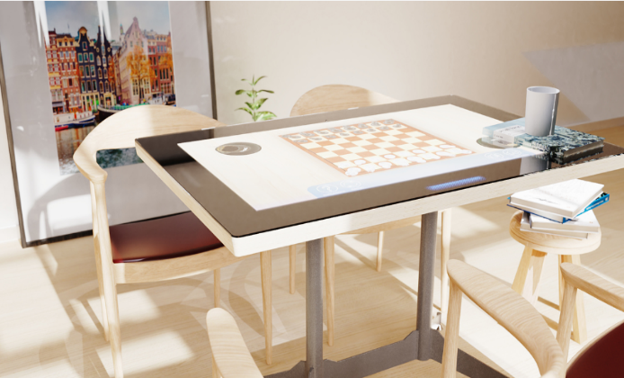
導入智慧遊戲桌：落實地方創生，與鄉鎮鄰里、地方社大連結，促進共融，從簡易、熟悉的電子遊戲著手，例如：智慧棋盤、電子棋。
營造健康資訊閱讀角：採用電子紙節省能源，並結合健康資訊角落與當地鄰里共同推動健康基本知識與宣導，同時佐以主題性宣導。
C.「放鬆療癒」場域：打造高齡者的減壓空間，透過傳輸正向訊息、紓壓音樂，營造讓人身心平靜的空間。
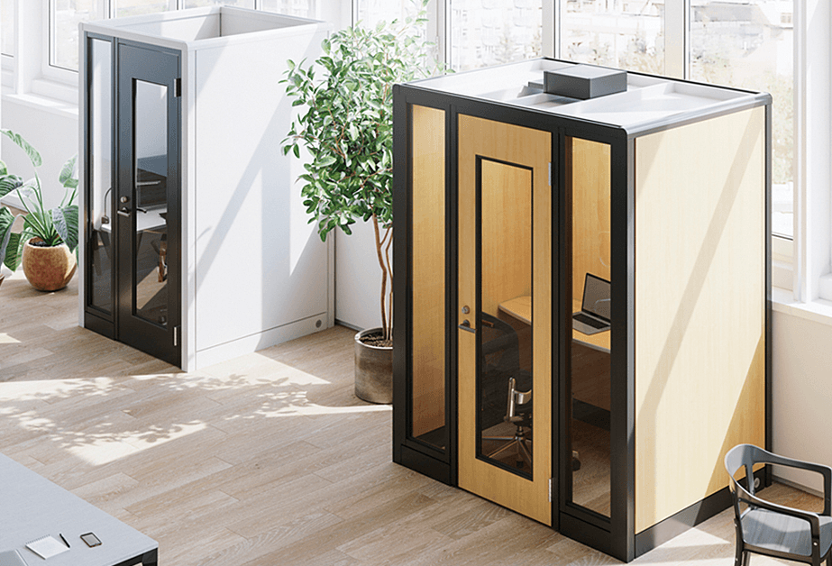

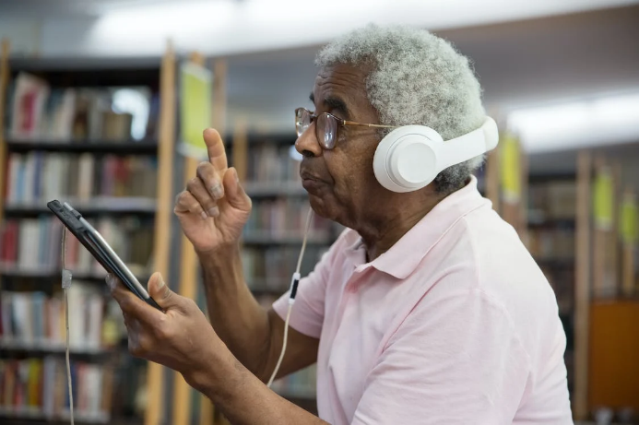
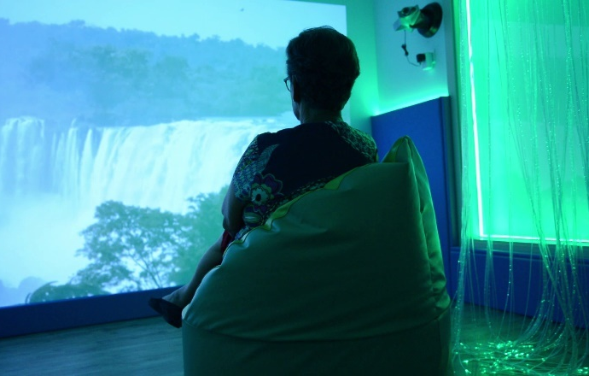
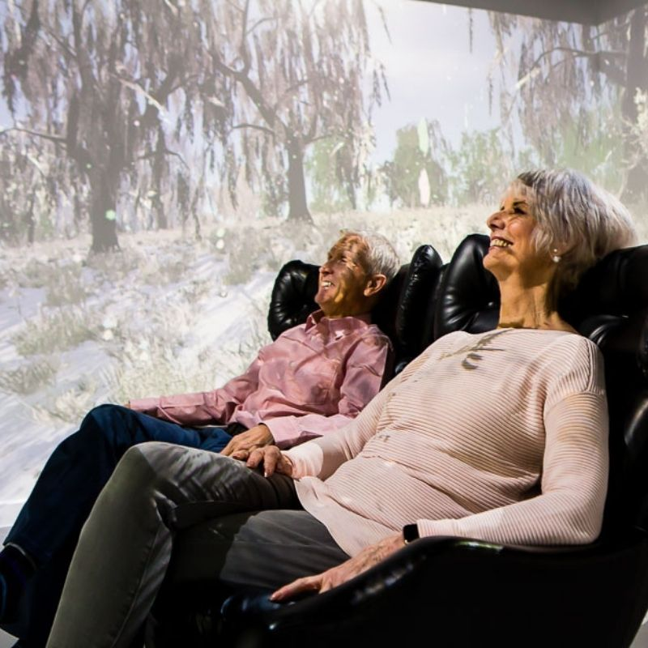
個人舒心空間：降噪耳機及獨立空間場域，供長者聆聽紓壓音樂。
團體樂活場域：打造沉浸式空間，引導長者進行正念練習。
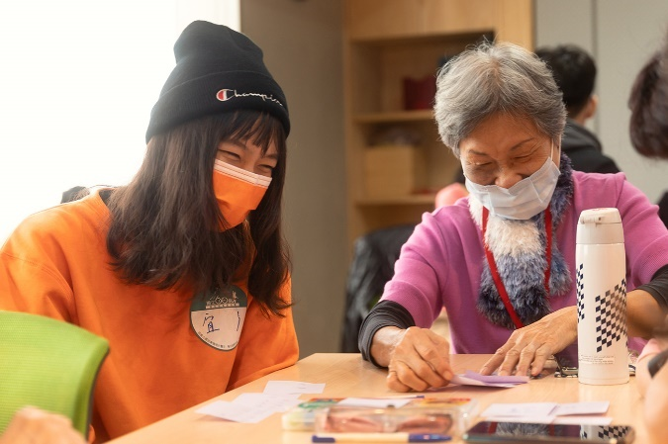
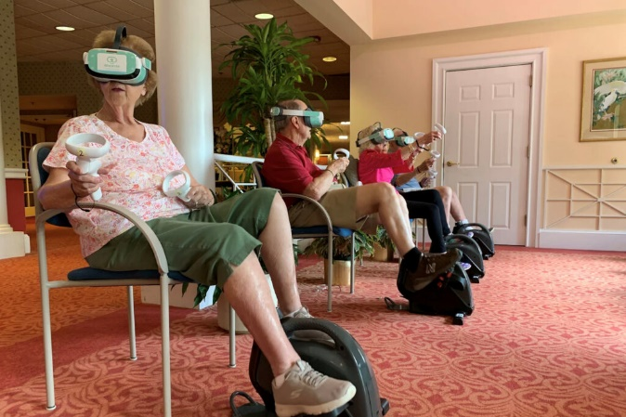
D.「前衛體驗」場域：打造高年級實驗室，讓研究者進駐圖書館，參與未來科技與服務，高齡者在發表己聲的同時，產生社會價值感，增加成就感與自信心。
提供開放性場域，導入科技設備及研究者，增進互動機會、促進青銀共融。

- 智慧閱讀服務空間
- 空間說明：為突破傳統圖書的靜態被動閱讀方式，圖書館空間得設置VR、AR、體感設備、360度投影、裸眼3D等高科技多媒體互動技術，對知識進行動態和可視化的製作，對閱讀習慣進行變革實驗。
- 整體服務空間優化構想
因應智慧科技發展，建置智慧服務基礎設施，服務空間升級優化，融入成為多功能之智慧空間，呈現智慧化圖書館氛圍，更新RFID服務系統，並配合調整服務空間配置及服務動線。
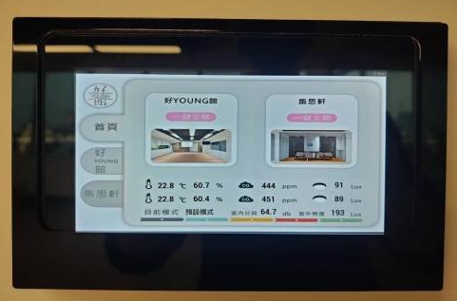
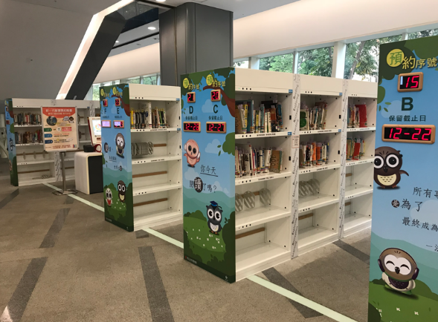

智慧型RFID預約取書服務系統
多合一門禁系統

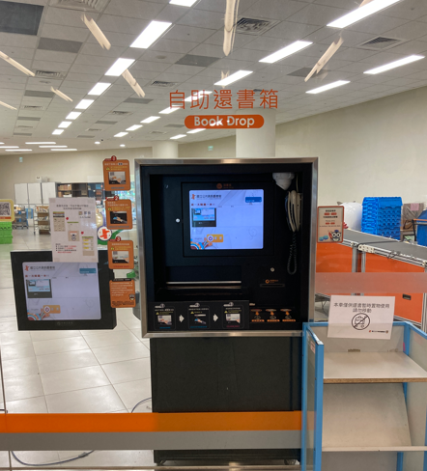

還書分揀系統

- 新科技展示空間
引進體感、360度投影、裸眼3D等高科技多媒體互動技術，對知識進行動態和可視化的製作，運用新科技展示空間提供民眾認識未來科技發展認識的機會。
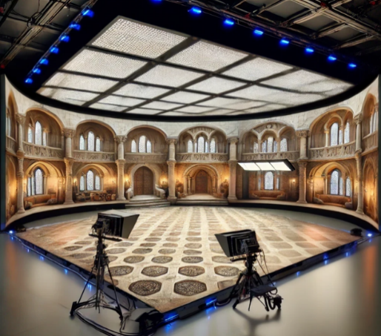
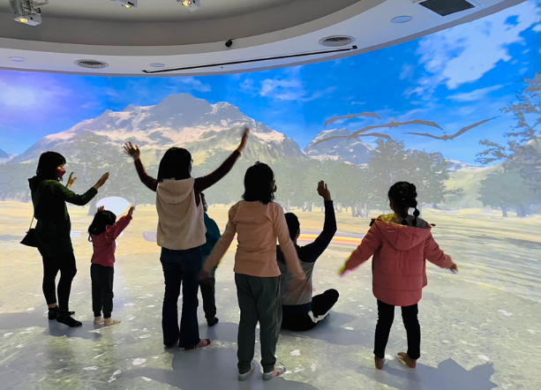

3D虛擬攝影棚地板可配合場景規劃(ChatGPT (DALL-E 3) 生圖)
利用沉浸式互動科技技術，讓親子有身歷其境之感

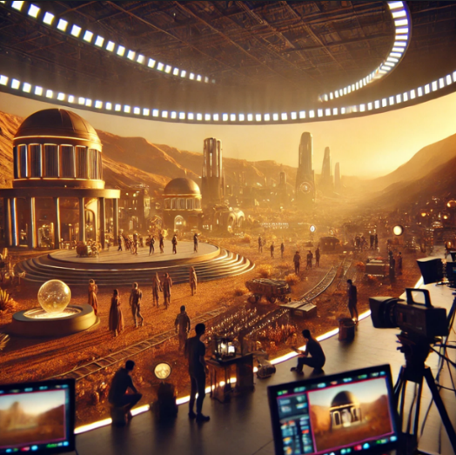
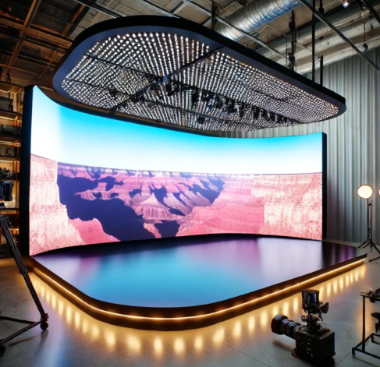

3D虛擬攝影棚搭配全息投影及光線追蹤的真實打光效果(ChatGPT (DALL-E 3) 生圖)
3D虛擬攝影棚可換式LED虛擬背景(ChatGPT (DALL-E 3) 生圖)

- 打造未來閱讀體驗空間
透過虛實整合的互動智慧學習空間，以展現沉浸式體驗學習，應用自然語言處理模型技術進行內容文本分析，甚或透過虛擬實境、擴增實境或混合實境技術等，打造讓讀者與書籍互動對話的閱讀新體驗，試驗元宇宙閱讀的可能性，以人工智慧技術提供個性化的閱讀推薦和互動閱讀體驗，帶給讀者多元性的互動閱讀體驗。
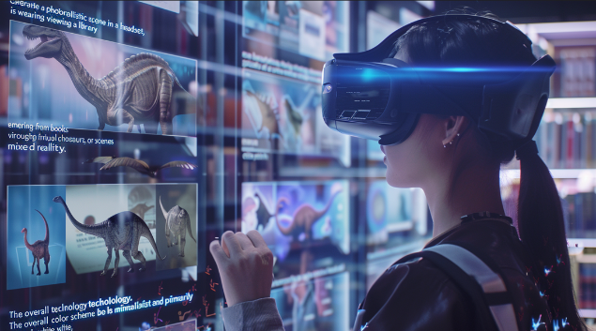
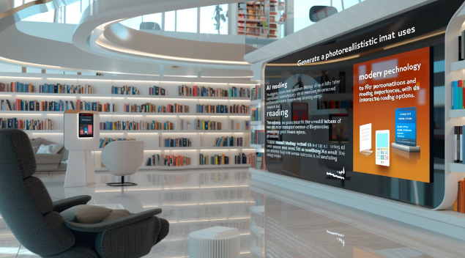

透過AR、VR、MR等技術，打造新穎閱讀體驗(Midjourney生圖)

打造線上線下智慧閱讀學習空間(Midjourney生圖)

打造線上線下智慧閱讀學習空間
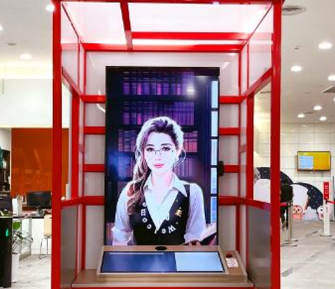
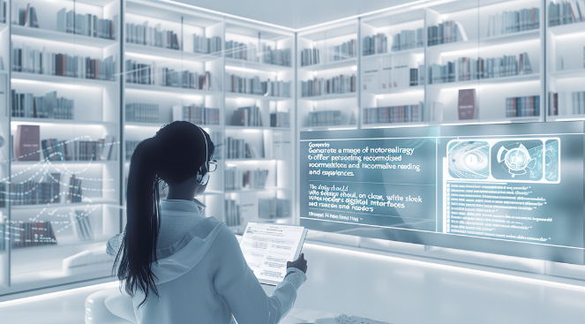

Chat GPT生成式人工智慧技術_國資圖AI智慧館員<曉書>
運用人工慧提供個性化閱讀推薦與互動體驗(Midjourney生圖)

- 全館服務空間升級智慧空間
採用AI技術及物聯網感測技術，實現智慧自動化的空間運作，得將館內多種裝置，如燈光、冷氣、窗簾、投影機和窗簾布幕、音響、電控玻璃以及插座，皆能夠透過界面控制實現連動調整，成為智慧物聯網科技的空間。此外，智慧科技整合節能減碳，因應全球暖化氣候變遷劇烈，同樣影響台灣氣候，對於節能減碳議題更趨重視，展開提升建築節能效率方法，透過氣象資訊進行氣候服務在建築節能，運用微氣候資訊做空調設備管理，透過掌握不同時段的溫濕度，有效減用電量，削減電費支出，也增進讀者的閱覽品質。
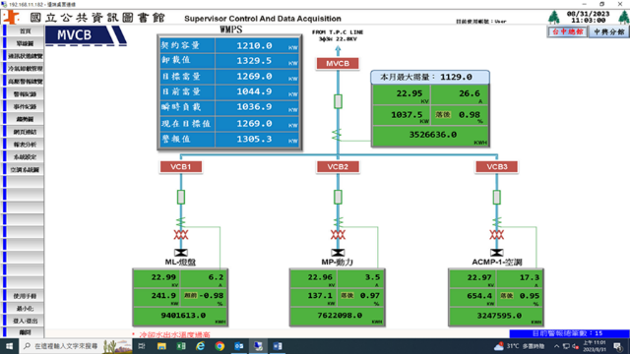
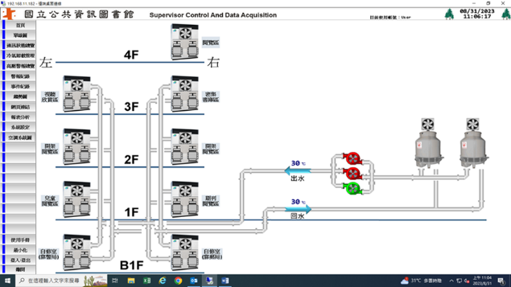

於系統監控包括：空調、照明、動力(電梯、馬達、排風機、導風機等)運作情形
各樓層空調箱可配合現場於系統調控風速及出水溫度

- 服務智慧化
整合圖書館智慧取書服務、電子紙標籤建置應用等，將物聯網技術運用導引，利用定位及感測器結合情境，判斷現場環境條件以觸發管理機制，或結合其他設備輔助，旨在提供智慧化的書籍定位和服務訊息傳遞，以提供讀者更好的使用經驗運用互聯網平台，另外也將各項服務系統、人流管制、系統報修和能源監測等營運數據數位化，降低人力成本，管理更自動化與智慧化運作。
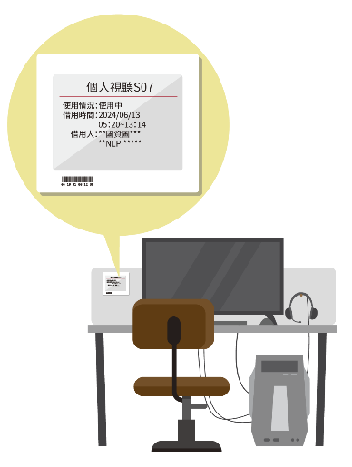
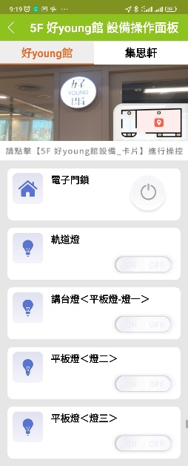

智慧自動化的空間運作，以APP控制國資圖好Young館智慧空間為例
電子紙標籤運用於視聽區，顯示視聽座位使用狀態

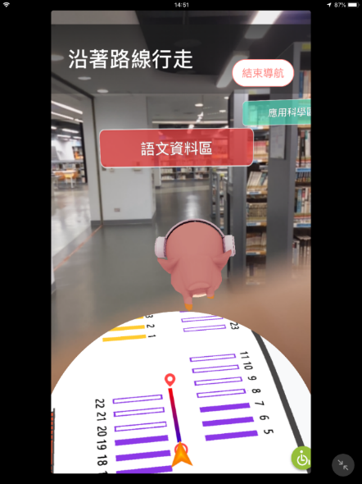
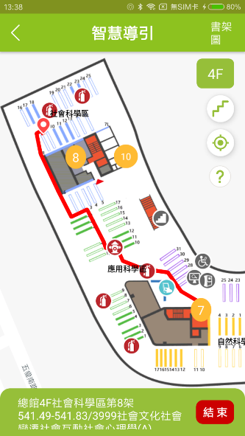

運用室內定位技術的APP尋書導引
結合AR與室內定位技術的APP尋書導引

本實施計畫圖片來源：
圖片 | 參考資源
 | Voucebot.ai.[Online image]. (2022). https://voicebot.ai/2022/07/07/minnesota-nursing-homes-introduce-robot-caregivers/
 | RYSER [Online image].(2024).https://ryseroptik.ch/sehberatung/low-vision/
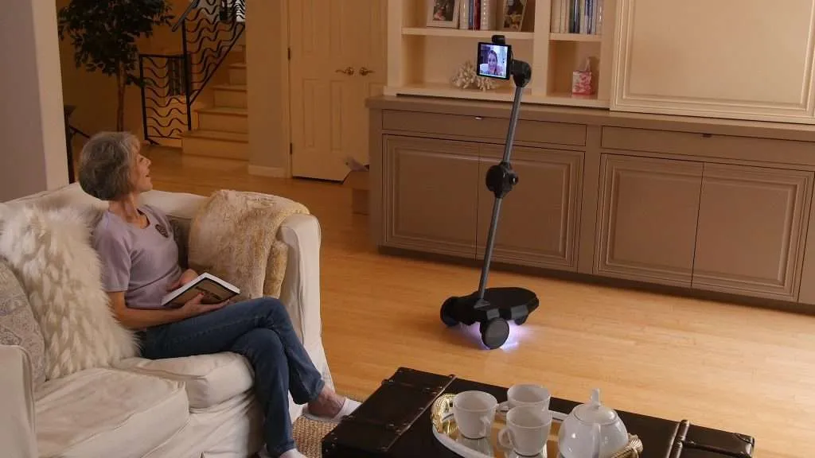 | CNN Business [Online image]. (2017).https://money.cnn.com/2017/04/12/technology/ohmnilabs-telepresence-robot-launch/
 | elderwood [Online image]. (2021). https://www.elderwood.com/Blog/post/2021/08/16/how-to-take-care-of-a-loved-one-from-a-distance
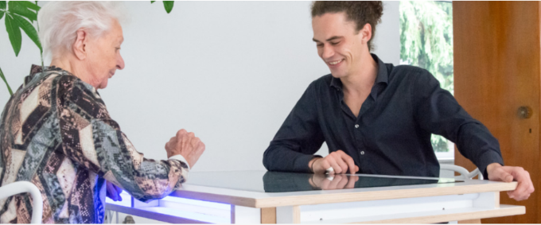 | International Senior Concepts [Online image]. (2024). https://www.internationalseniorconcepts.com/en/our-interactive-table
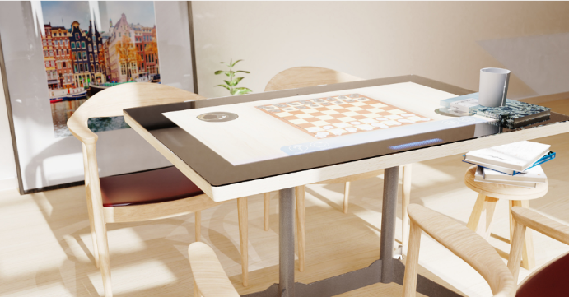
 | Invidis [Online image]. (2024). https://invidis.com/news/2024/06/infocomm-24-samsung-introduces-e-paper-display/
 | 神奈川県全域・東京多摩地域の地域情報紙 [Online image]. (2013). https://www.townnews.co.jp/0403/2013/06/28/194040.html
 | Innovative Care Of Dementia [Online image]. (2024). https://innocareofdementia.com/news/how-books-can-help-people-with-dementia/
 | イプロス都市まちづくり[Online image]. (2024). https://kensetsu.ipros.jp/product/detail/2000669877/
 | The Multisensory Blog. [Online image]. (2019). https://themultisensoryblog.com/boosting-the-elderly-through-sensory-rooms/
 | SYNCliving. [Online image]. (2024). https://www.syncliving.co.uk/product/adults-and-elderly-sensory/
 | McKnights. [Online image]. (2022). https://www.mcknightsseniorliving.com/news/going-new-places-together/
 | 揚生慈善基金會. [網路圖片]. (2022). https://www.ysfoundation.org.tw/album.aspx?Id=195&Page=1

